vzw KONINKLIJKE BELGISCHE DOBERMANN CLUB - KKUSH 602
asbl ROYAL DOBERMANN CLUB BELGE - URCSH 602
RASSPECIALE met CAC
ZONDAG 30/08/2020 DIMANCHE
OP HET TERREIN VAN / SUR LE TERRAIN DU
KRINGGROEP DENDER & SCHELDE - ’ T SLOT - 9290 UITBERGEN

TITRES A GAGNER
TE WINNEN TITELS
BABY WINNER EN WINSTER |  | PUPPY WINNER EN WINSTER
PRINS/PRINCE |  | PRINSES/PRINCESSE
KONING/ROI/ KONING | CAC & RCAC |  | KONINGIN/REINE/KONIGIN
VETERAAN WINNER EN WINSTER |  | VÉTÉRAN WINNER ET WINSTER
IEDERE DEELNEMER ONTVANGT EEN AANDENKEN EN EEN DIPLOMA - TALRIJKE EREPRIJZEN
CHAQUE PARTICIPANT RECEVRA UN DIPLÔME ET UN SOUVENIR -NOMBREUX PRIX D'HONNEUR

Keurmeester/Juge : Mhr Joseph Van Hummelen ( België ) Aanvang/Début : 10.00 u.

Naam van de hond / Nom du chien :
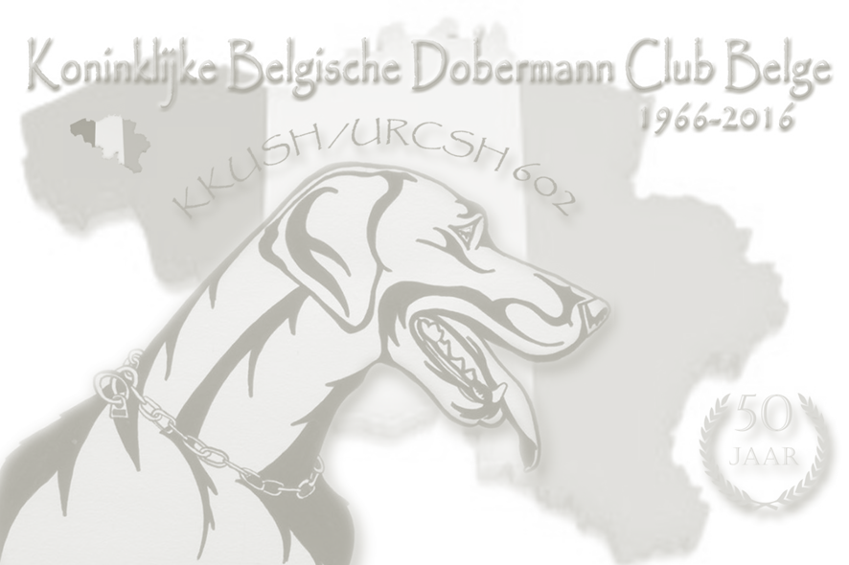
Kleur / Couleur : Stamboomnr / No de pédigree :
Geboortedatum / Date de naissance : Geslacht/Sexe :
Chip nr :
Fokker / Producteur :
Vader / Père :
Moeder / Mère :
Eigenaar / Propriétaire :
Adres / Adresse :
Tel :
E-mail :
Karaktertest behaald / Obtenu Test de Caractére : JA / QUI - NEEN / NON

SLUITINGSDATUM/DATE DE CLÔTURE : 16/08/2020

KLAS  CLASSE | BABY | PUPPY | JEUGD | TUSSEN | OPEN | FOKKERS | GEBRUIKS | KAMPIOENS | VETERAAN
 | BABY | PUPPY | JEUNES | INTERMED. | OUVERTE | ELEVEUR | TRAVAIL | CHAMPION | VÉTÉRAN
 | (3-6 m) | (6-9 m) | (9-18 m) | (15-24 m) | (min. 15 m) | (min. 15 m) | CERTIFICAAT | CERTIFICAAT
X
*€ | 32,00 | 32,00 | 45,00 | 45,00 | 45,00 | 45,00 | 45,00 | 45,00 | 37,00
SNACKS & DRANK VOORZIEN- BBQ MITS RESERVATIE ( zie bijlage )
SNACKS & BOISSONS DISPONIBLE BBQ PAR RÉSERVATION ( voir annex )
Info & Inschrijvingen per E-mail (bij voorkeur) of Post / Info & Inscriptions via E-mail (préférence) ou par La Poste :

COMMISSARIS TENTOONSTELLINGEN : WOUTERS C., KORTE AKKER 3 , 2200 MORKHOVEN ( B) Tel : ++32 (0)495224750

E-mail: events@dobermannclub.be

Betaling / paiements :
Belfius - BE 49 0689 3619 9971 - BIC – GKCCBEBB
KBDC vzw – T.a.v. de Thesaurie – Leliestraat 12 – 2820 Rijmenam
RDBC asbl – A l’attention du Trésorier – Leliestraat 12 – 2820 Rijmenam

Gelieve duidelijk de naam van de hond te vermelden in de mededeling
Veuillez clairement indiquer le nom du chien dans la communication

Het CAC en Res. CAC wordt vanaf 2011 ook toegekend aan de bruine Dobermanns.
De titels van KBDC Koning en Koningin zijn voorbehouden aan Dobers die de Belgische Karaktertest hebben behaald
Vanf 1/1/2018 worden de titels van Koning en Koningin opengesteld voor alle deelnemende Dobers. Het eerdere vereiste lidmaatschap van de KBDC wordt opgeheven tot nader order.

À partir de 2011 le CAC et Res. CAC est attribué aux Dobermanns marron et feu.
Les titres de Roi et Reine sont réservés aux Dobermanns qui ont obtenus le Teste de Caractère Belge du RDCB
À partir du 1/1/2018 les titres de Roi et Reine peuvent être obtenus par tous les Dobermanns participants. L’adhésion au RDCB n’est pas obligée pour obtenir les titres de Roi et Reine, jusqu’à nouvel ordre.

Belangrijk : kunnen NIET DEELNEMEN aan de show : - Honden gecoupeerd aan de oren op/na 01/10/2001 - Honden gecoupeerd aan de staart op/na 01/01/2006
Dierenarts attesten ivm couperen van oren en staart worden niet aanvaard
Important : sont INTERDITS au show : - Les chiens coupés aux oreilles sur/après 01/10/2001 - Les chiens coupés aux queues sur/après 01/01/2006
Les certificats médicaux du vétérinaire concernant la coupe des oreilles et de la queue ne sont pas acceptés

Ondergetekende verklaart :  - Dat hij de reglementen van de tentoonstelling aanvaardt en zich eraan zal houden.  - Dat hij de sportieve uitspraken van de K.M.S.H. zal aanvaarden.  - Dat zijn honden vrij zijn van ziekten.  - Dat hij geen lid is van een vereniging die niet aangesloten is bij de K.K.U.S.H. of bij een organisme dat niet erkend is door de F.C.I.  - Verantwoordelijk te zijn voor beten of andere ongevallen veroorzaakt door zijn hond(en).  - Hij verplicht zich ertoe zijn hond niet voor 17 uur terug te nemen.  - Hij verplicht zich ertoe het vaccinatieboekje van zijn hond(en) mee te brengen, alsook voor de buitenlanders het bewijs van de inenting tegen rabiës.  - Door het inzenden van dit formulier verplicht hij zich tot het betalen van het inschrijvingsgeld, zelfs indien hij niet aanwezig is. | Le soussigné déclare :  - Avoir pris connaissance des dispositions contenues dans les règlements de l'exposition, et s'engage à s'y conformer.  - D’accepter la juridiction sportive de l'U.R.C.S.H.  - Qu'à sa connaissance il n'existe pas de maladie infectieuse ou contagieuse dans son élevage.  - Ne faire partie d'aucun club ou société non affilié à l'U.R.C.S.H. ni d'un organisme non reconnu par la F.C.I.  - Le propriétaire est responsable des morsures ou autres accidents causés par son (ses) chien(s).  - Je m'engage à ne pas retirer mon chien de l'exposition avant 17 heures.  - Je m'engage à amener le carnet de vaccination de mon / mes chien(s) et pour les étrangers le papier de la vaccination antirabique.  - En renvoyant ce formulaire il s'engage à payer le droit d'inscription même s'il est absent à l'exposition.

Datum / Date : / / 2020 Handtekening / Signature :

